安装Adobe Acrobat Distiller DC，安装包路径：

http://www.downza.cn/soft/20562.html在线下载（包含安装及破解教程）

* 新建word，制作打印信息：如下图

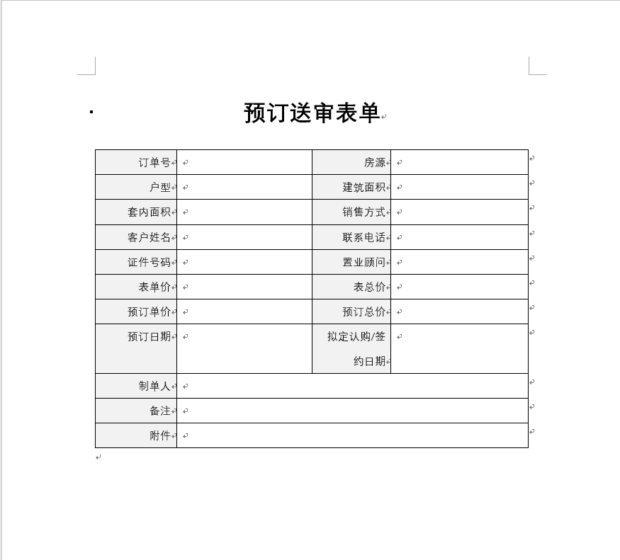

另存为PDF

* 找到刚生成的PDF，鼠标右键：打开方式-Adobe Acrobat DC

左上角 文件-创建-创建表单：

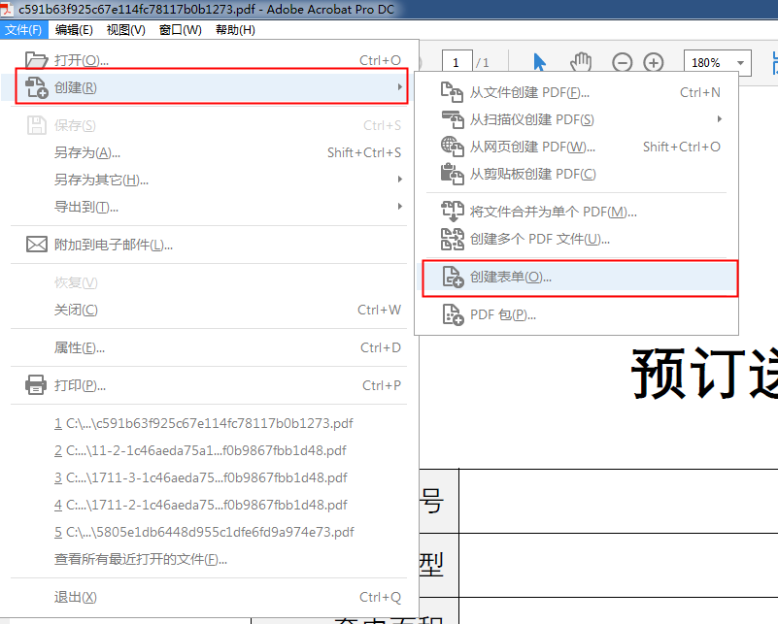

准备表单界面：选中当前的PDF文件，点击【开始】按钮

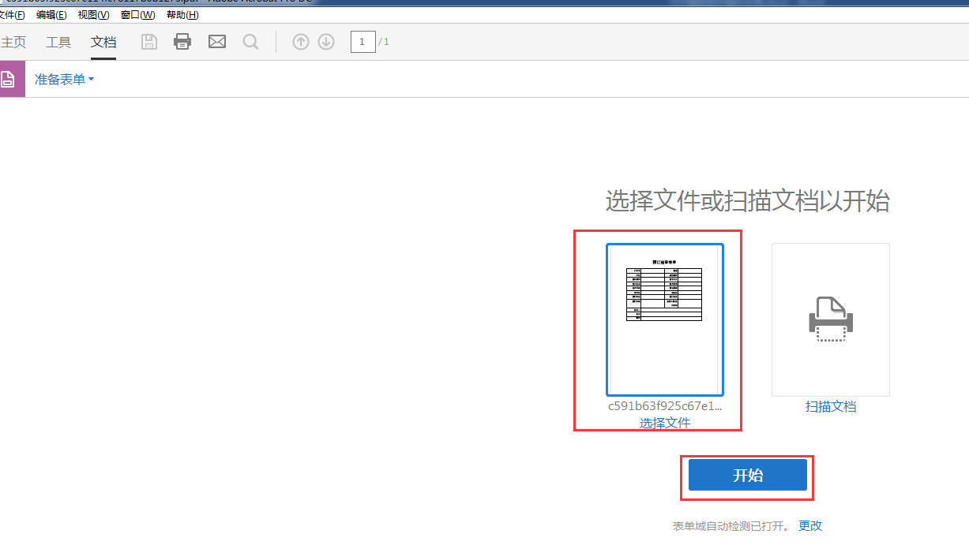

点击开始后，打开如下界面：红色框内默认为file1,file2等名称，可以任意修改，但需要和后台数据的key值保持一致。

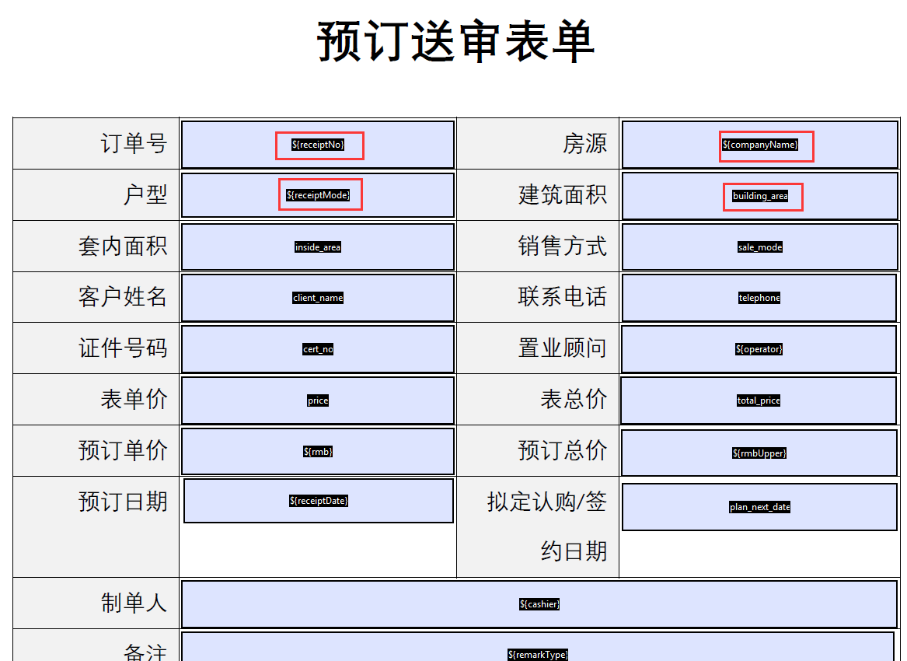

修改文本值：双击蓝色文本域，修改名称，表单域默认为可见。只读属性勾选后，生成的pdf无法编辑，若为勾选，生成的pdf可以编辑。

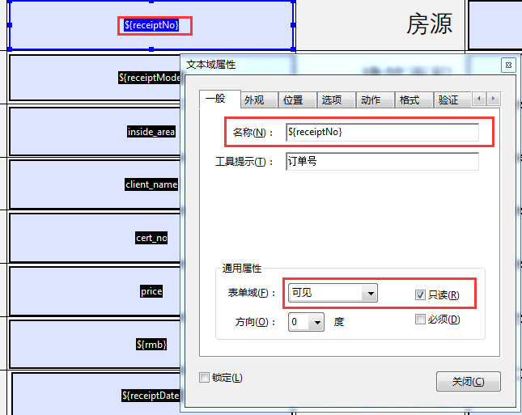

设置文本内容字体大小及字体样式：

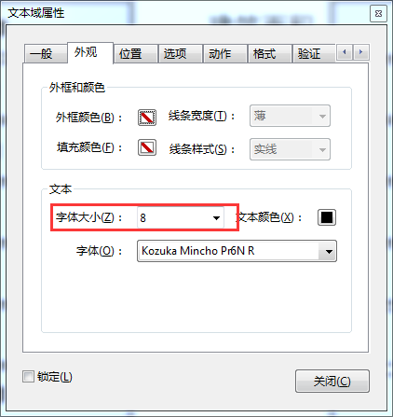

文本域其他属性可自行摸索。

手动添加文本域：鼠标右键-文本域（复选框、列表框、按钮、数字签名、条形码）

设置完成后，保存该PDF，此时，一个简单的PDF模板已制作完成。